## **Nombre del Proyecto**

**SkillMarket - Plataforma de oferta y búsqueda de servicios**

## **Propósito**

Crear una plataforma web donde usuarios puedan ofrecer los servicios o trabajos que saben hacer, y que los clientes puedan buscar y contratar esos servicios fácilmente. SkillMarket facilita la conexión directa entre oferta y demanda, promoviendo oportunidades para profesionales independientes y personas que requieren ayuda puntual.

## **Descripción Breve**

SkillMarket permite a los usuarios registrarse como profesionales o clientes. Los profesionales pueden crear perfiles y publicar sus servicios con detalles como descripción, categoría y precio. Los clientes pueden buscar servicios específicos usando palabras clave o categorías, filtrar resultados y contactar a los profesionales para acordar trabajos. La plataforma incluye valoraciones para fomentar la confianza y mejorar la calidad del servicio.

## **Funcionalidades clave**

* Registro y autenticación de usuarios (roles: profesional y cliente)
* Perfil de profesional con oferta de servicios (título, descripción, categoría, precio)
* Búsqueda avanzada de servicios por palabra clave, categoría, precio y valoraciones
* Visualización de perfiles profesionales con detalles y servicios ofrecidos
* Sistema de mensajería interno para negociar y coordinar trabajos
* Panel de control para profesionales (gestión de sus servicios) y clientes (servicios contratados)
* Calificaciones y comentarios para cada servicio realizado

## **Diagrama ERD**

## **Tareas por integrante**

| **Integrante** | **Responsabilidades** |
| --- | --- |
| Integrante 1 | - **Elaborar Nombre del proyecto**  - **Definir Propósito**  - **Redactar Descripción breve**  - Instalar Laravel  - Configurar base de datos en el archivo .env |
| Integrante 2 | - **Definir y describir Funcionalidades clave**  - Crear Diagrama ERD (esquema gráfico)  - Desarrollar al menos una vista funcional o ruta (/ o /test) |
| Integrante 3 | - **Redactar la sección de Tareas por integrante (responsabilidades)**  - Subir el proyecto a GitHub  - Documentar README con instrucciones básicas |

## **Laravel Instalado**

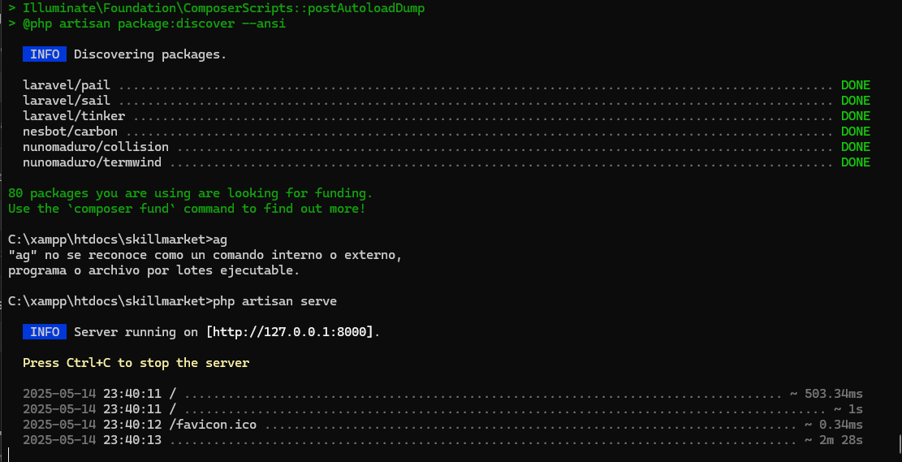

## **Base de datos conectada en el .env**

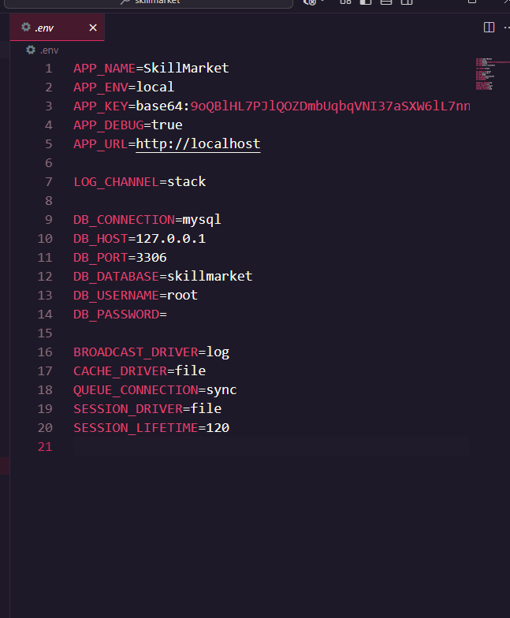

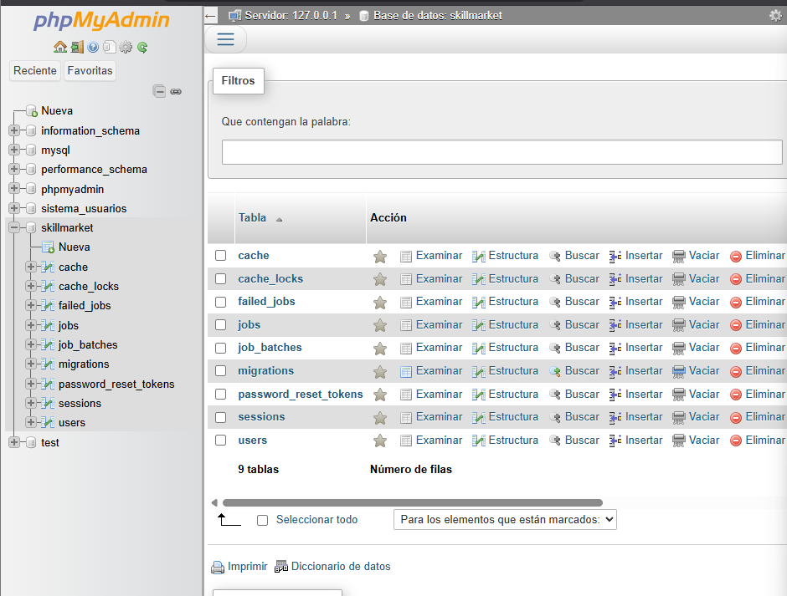

## **Ruta**

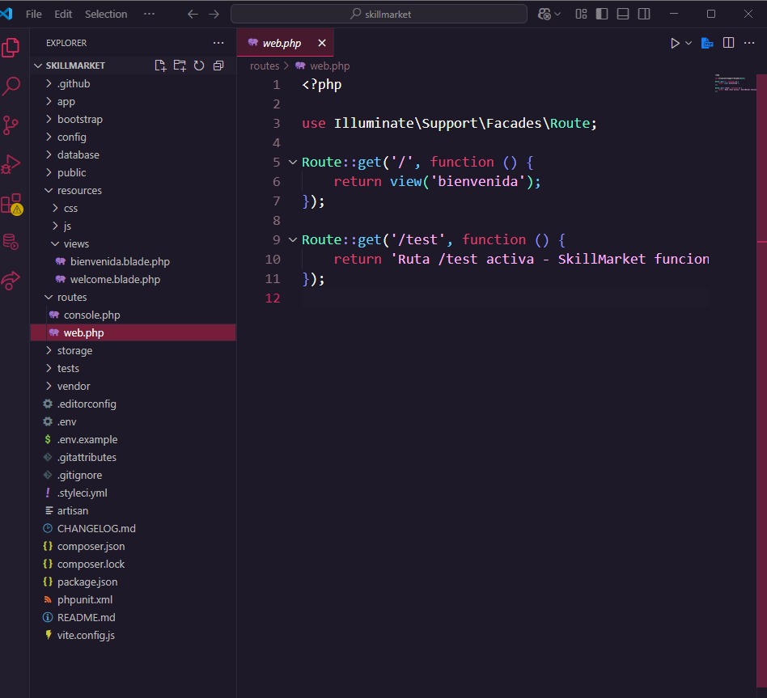

## **Vista**

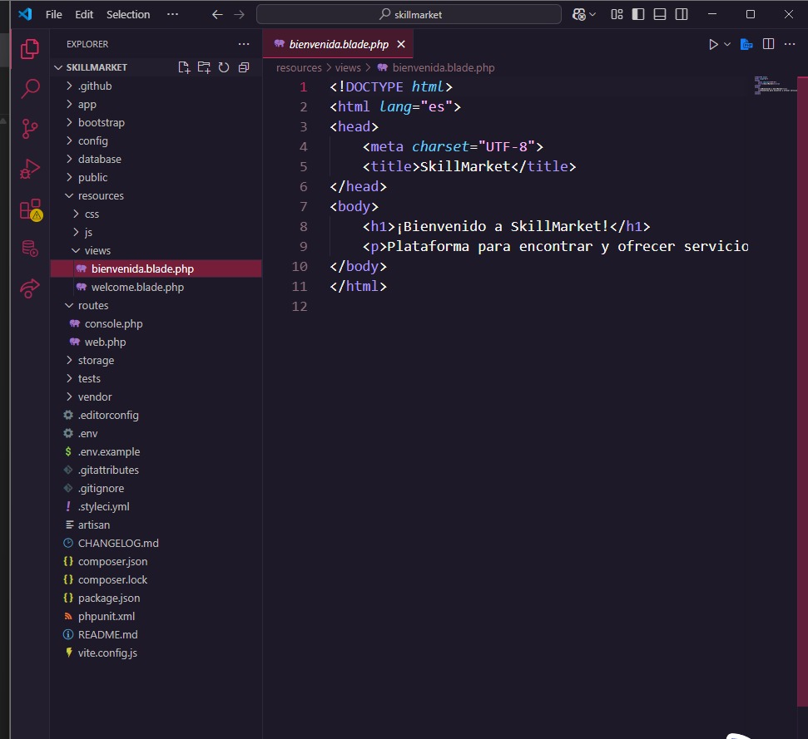

## **Resultado**

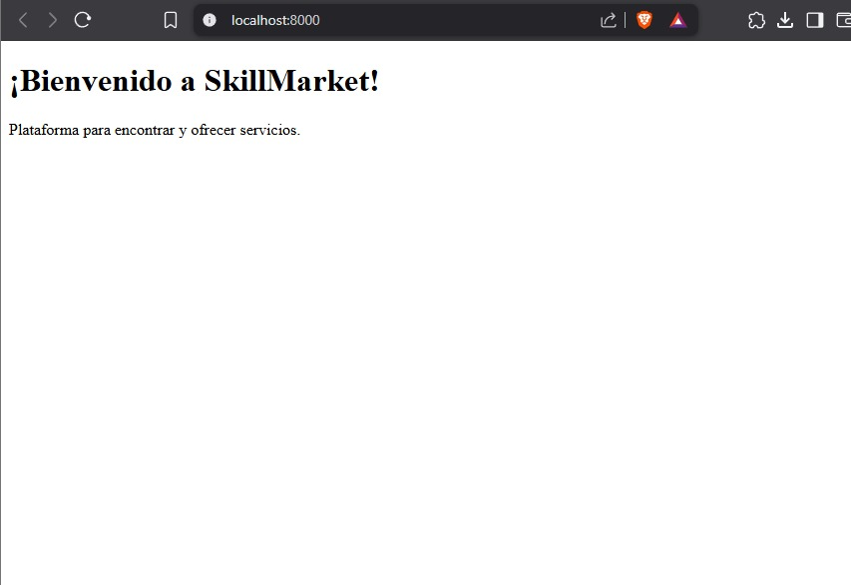

## **Proyecto en Git Hub**

Link: <https://github.com/chanchinalgon080/Proyecto-SkillMarket.git>